КОМПЕТЕНТНОСТНЫЙ ПОДХОД В ОБУЧЕНИИ ПЕРСОНАЛА ПРЕДПРИЯТИЙ
Иванов Иван Иванович
студент, кафедра стратегий регионального и отраслевого развития,
Кемеровский государственный университет,
РФ, г. Кемерово
Е-mail: economist @mail.ru
Петрова Татьяна Ивановна
научный руководитель, канд. экон. наук, доц., Кемеровский государственный университет,
РФ, г. Кемерово

COMPETENCE APPROACH IN TRAINING PERSONNEL OF ENTERPRISES
Ivan Ivanov
Student, Department of Regional and Sectoral Development Strategies, Kemerovo state University,
Russia, Kemerovo
Tatiana Petrova
Scientific supervisor, candidate of Sciences in Economics,
associate professor, Kemerovo state University,
Russia, Kemerovo

АННОТАЦИЯ
Краткая информация, отражающая основное содержание статьи.
ABSTRACT
A summary, reflecting the subject matter of the article.

Ключевые слова: слово; слово; слово.
Keywords: the word; the word; the word.

Текст статьи. Текст статьи. Текст статьи. Текст статьи. Текст статьи. «Цитата» [1, с. 35]. Текст статьи. Текст статьи. Текст статьи. Текст статьи.
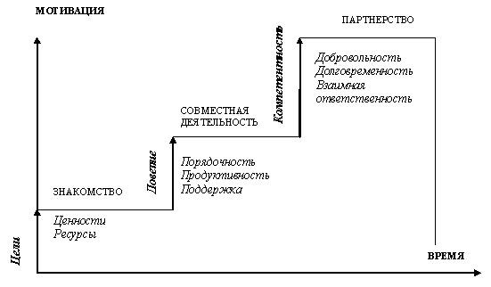
Рисунок 1. Название рисунка

Таблица 1.
Название таблицы
Текст | Текст | Текст | Текст
Текст | Текст | Текст | Текст
Текст | Текст | Текст | Текст
Текст | Текст | Текст | Текст

Текст статьи. Текст статьи. Текст статьи. Текст статьи. Текст статьи. «Цитата» [3, с. 35]. Текст статьи. Текст статьи. Текст статьи. Текст статьи.
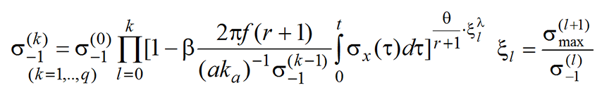 (1)
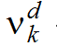 — текущая скалярная мера усталостных повреждений;
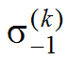 — текущее значение предела выносливости материала, МПа;
— эффективная частота процесса, Гц;
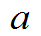 — коэффициент в корреляционной зависимости между пределом выносливости и пределом прочности по Эйхингеру;
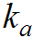 — коэффициент порога чувствительности.
Текст статьи. Текст статьи. Текст статьи. Текст статьи. Текст статьи. «Цитата» [1, с. 35]. Текст статьи. Текст статьи. Текст статьи. Текст статьи.
Текст статьи, ИГИЛ («ИГИЛ», террористическая организация, деятельность которой запрещена в России). Текст статьи.
Текст статьи. "Голос Америки" (включено в реестр иностранных агентов). Текст статьи.

Список литературы:
- Березовин Н.А. Основы криптографии: учеб. пособие. Мн.: Новое знание, 2004. — 336 с.
- Мижериков В.А., Юзефавичус Т.А. Введение в информационные технологии: учеб. пособие. М.: Информатика, 2005. — 352 с.
- Сабиров В.Ш. Предмет исследования защиты информации // Судебный вестник. — 2004. — № 6. [электронный ресурс] — Режим доступа. — URL: http://www.it.ru/article.php?no=317 (дата обращения 12.12.2012)

